Körber zertifiziert Shanghai Leateck Technology zum neuen „Werum PAS-X Endorsed Service Partner“ in China

Lüneburg, Deutschland / Shanghai, China, 13. Januar 2021 – Körber baut sein Netzwerk für Werum PAS-X MES Service Partner weiter aus. Der weltweit führende Anbieter von Manufacturing Execution Systems (MES) für Pharma, Biotech und Zelltherapien geht eine strategische Partnerschaft mit Shanghai Leateck Technology ein. Leateck ist ein führender Anbieter von Beratungsleistungen und Produktionslösungen, der die pharmazeutischen Firmen in China dabei unterstützt, Compliance-Anforderungen zu erfüllen und die Produktivität und Wettbewerbsfähigkeit zu steigern.

Als strategischer Partner in der Volksrepublik China wird Leateck mit Körber zusammenarbeiten, um Kunden hochwertige Dienstleistungen und Support für Werum PAS-X MES zu bieten. Die Schwerpunkte werden auf der Sondierung von Kundenpartnerschaften, der Implementierung vor Ort, der Betreuung während des Betriebs sowie der Softwarewartung liegen.

Als zertifizierter PAS-X Endorsed Service Partner wird Leateck Körber bei der Realisierung von Lösungen für Kunden unterstützen. Überdies wird der Kooperationspartner auch Dienstleistungen in den Bereichen Projektmanagement, MBR-Design, Systemkonfiguration, Installation, Validierung und Training anbieten. Kunden auf dem chinesischen Life-Sciences-Markt werden so von hochqualitativen Implementierungsservices für Werum PAS-X MES profitieren.

„Wir schätzen die umfangreiche regionale Erfahrung von Leateck bei der Realisierung von erstklassigen Lösungen und Services. Mit dieser neuen strategischen Partnerschaft zweier renommierter Lösungsanbieter für die Life-Sciences-Industrie machen wir einen weiteren entscheidenden Schritt, um unsere Präsenz und Lieferfähigkeit auf dem chinesischen Markt auszubauen“, erklärt Jan-Henrik Dieckert, Executive Vice President Global Sales & Marketing Software, Körber-Geschäftsfeld Pharma.

Herr Bin Lei, Gründer und Chairman von Leateck, fügt hinzu: „Wir freuen uns sehr über die Zusammenarbeit mit Körber. Zusammen werden wir eine strategische und vertrauensvolle Partnerschaft aufbauen, um Kunden mit qualitativ hochwertiger Software und Dienstleistungen zu helfen und Chinas führender MES-Anbieter für die lokale pharmazeutische Industrie zu werden.“

Die PAS-X Endorsed Service Partner erfüllen alle Anforderungen des „PAS-X Service Partner“-Programms von Körber. Ziel ist es, den Kunden global und langfristig die gleiche Qualität und Kompetenz an Serviceleistungen anzubieten – durch verlässliche, erfahrene und zertifizierte Partner und deren Mitarbeiter. PAS-X Service Partner müssen über umfangreiches Wissen über Werum PAS-X MES verfügen, regelmäßig an PAS-X-Schulungen teilnehmen, Erfahrungen in der regulierten Industrie besitzen und ein Qualitätsmanagementsystem einsetzen. Die Zertifizierung muss regelmäßig erneuert werden.

Foto
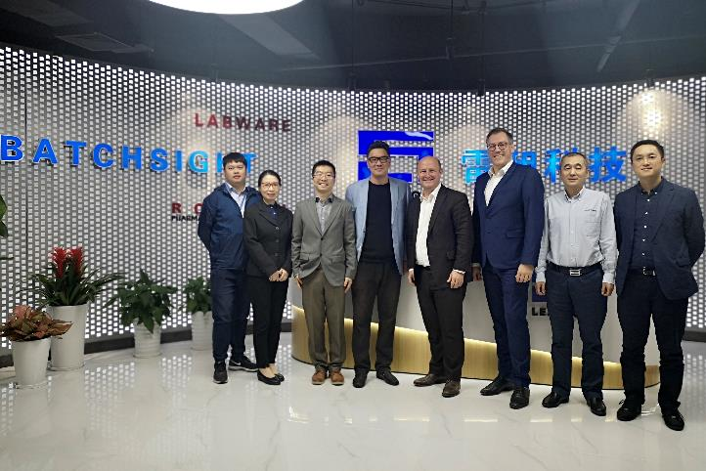
Die Teams von Leateck Technology und dem Körber-Geschäftsfeld Pharma (Software)

Über Shanghai Leateck Technology Co., Ltd.
Shanghai Leateck Technology ist ein führender Anbieter von Informationsdienstleistungen in der pharmazeutischen Industrie in China. Das Unternehmen verfolgt das Ziel, GMP-Consulting und umfassende intelligente Informationsdienste innovativ zu integrieren. So können pharmazeutische Firmen ihr cGMP-Management und ihre Wettbewerbsfähigkeit verbessern und die etablierten regulatorischen Märkte, wie z. B. USA und EU, schneller erschließen. Nach über 20 Jahren intensiver Arbeit macht Leatecks Marktanteil im Bereich FDA-Consulting in Chinas Pharmabranche mehr als 70 % aus, während sich der Marktanteil für intelligente Informationsdienstleistungen in der chinesischen Industrie für chemische Arzneimittel und Impfstoffe auf 15 % bzw. 65 % beläuft.

Über Körber
Körber ist ein internationaler Technologiekonzern mit rund 10.000 Mitarbeitern an mehr als 100 Standorten weltweit und einem gemeinsamen Ziel: Wir sind die Heimat für Unternehmer und setzen unternehmerisches Denken in Erfolg für unsere Kunden um. In den Geschäftsfeldern Digital, Pharma, Supply Chain, Tissue und Tabak bieten wir Produkte, Lösungen und Dienstleistungen an, die inspirieren.
Im Körber-Geschäftsfeld Pharma machen wir entlang der gesamten Pharma-Wertschöpfungskette den entscheidenden Unterschied, indem wir ein einzigartiges Portfolio aus integrierten Lösungen bieten. Mit unseren Softwarelösungen unterstützen wir Arzneimittelhersteller bei der Digitalisierung ihrer Pharma-, Biotech- und Zell- & Genfabriken. Das Softwareprodukt Werum PAS-X MES ist das weltweit führende Manufacturing Execution System für die Pharma- und Biotechindustrie. Unsere Datenanalyse- und KI-Lösungen beschleunigen die Kommerzialisierung von Produkten und decken verborgene Unternehmenswerte auf.
www.koerber-pharma.com

Kontakt
Dirk Ebbecke
Körber Business Area Pharma
Head of Global Marketing & Communications Software
Werum IT Solutions GmbH
T: +49 4131 8900-689
E-mail: dirk.ebbecke@koerber-pharma.com

Sarah Shi
Marketing Specialist
Shanghai Leateck Technology Co., Ltd.
E-mail: shiminxia@leateck.org

